«ЛУЗДОР» МУНИЦИПАЛЬНÖЙ
РАЙОНЛÖН СÖВЕТСА ВЕСЬКÖДЛЫСЬ
ПРЕДСЕДАТЕЛЬ СОВЕТА
МУНИЦИПАЛЬНОГО РАЙОНА «ПРИЛУЗСКИЙ»
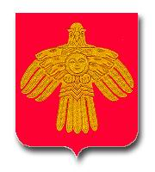

РАСПОРЯЖЕНИЕ
ТШÖКТОМ

____________________
28 марта 2022 г.

с.Объячево, Республика Коми

№ 9

О созыве очередного четырнадцатого заседания Совета муниципального района «Прилузский» шестого созыва

Созвать очередное четырнадцатое заседание Совета муниципального района «Прилузский» шестого созыва 22 апреля 2022 года с 11:00 часов.

Председатель Совета
муниципального района «Прилузский» А.В. Поляков

